AUTÓGRAFO

PROJETO DE LEI ORDINÁRIA Nº. 063/2022

SÚMULA: Autoriza o executivo municipal a instituir ajuda de custo mensal aos médicos bolsista, por intermédio do Programa Médicos pelo Brasil (PMpB), desenvolvido pelo Governo Federal, e dá outras providências.

A Câmara Municipal de Vereadores aprovou a seguinte Lei:

Art.1°. Fica o Executivo Municipal autorizado a pagar, como ajuda de custo mensal ao médico bolsista lotado no município de Enéas Marques-PR, o valor em pecúnia de R$ 1.100,00 (mil e cem reais), nos termos do Art. 8º, XV, da Portaria GM/MS nº 3.193, de 2 de agosto de 2022.

§1º. A ajuda de custo será paga a todos os profissionais ingressantes no Programa Médicos pelo Brasil.

§2º. O valor previsto neste artigo poderá ser alterado para acompanhar a regulamentação editada pelo Ministério da Saúde, por Decreto emitido pelo executivo municipal.

Art. 2º. Esta lei entra em vigor na data de sua publicação, com efeitos financeiros retroativos a partir de 02 de agosto de 2022, ficando revogada, em seu inteiro teor, a Lei Ordinária n°. 1003, de 16 de março de 2016, com alterações instituídas pela Lei Ordinária n°. 1145, de 26 de junho de 2019.

Sala da Presidência da Câmara Municipal de Enéas Marques, em 27 de setembro 2022.

Vereador Marcelo Adriano Antunes
Presidente da Mesa Diretora da Câmara Municipal

MENSAGEM AO PROJETO DE LEI Nº 49/2022

Senhor Presidente,
Senhores Vereadores,

Através do presente, encaminhamos para análise e deliberação desta Egrégia Casa de Leis, o projeto de lei cujo conteúdo versa sobre ajuda de custo mensal ao médico bolsista lotado no município, o valor em pecúnia de R$ 1.100,00 (mil e cem reais), nos termos do Art. 8º, XV, da Portaria GM/MS nº 3.193, de 2 de agosto de 2022.

Conforme mencionava a Lei Ordinária n°. 1145, de 26 de junho de 2019, o município tinha que pagar a título de auxílio moradia e alimentação, aos profissionais médicos atuantes no Município de Enéas Marques por intermédio do Projeto Mais Médicos, os valores equivalentes: auxílio moradia tinha como valor máximo de R$ R$ 2.750,00 (dois mil setecentos e cinquenta reais), já o auxílio alimentação o valor máximo era de R$ 770,00 (setecentos e setenta reais).

Com as alterações instituídas por este projeto de Lei o município somente vai pagar como ajuda de custo mensal ao médico bolsista, o valor em pecúnia de R$ R$ 1.100,00 (mil e cem reais), não incidindo mais os valores de auxílio moradia e alimentação, conforme mencionava a Lei Ordinária n°. 1145/2019.

Diante do exposto e certo da importância do projeto de lei em tela, solicito que o mesmo seja apreciado e aprovado por essa Casa Legislativa, em regime de URGÊNCIA, nos termos do art. 49 da Lei Orgânica Municipal, pelo que na oportunidade externo meus agradecimentos, reiterando os meus protestos de admiração e apreço aos dignos componentes desta Egrégia Casa de Leis.

PAÇO MUNICIPAL PREFEITO HILÁRIO MICHELS
GABINETE DO PREFEITO MUNICIPAL DE ENÉAS MARQUES/PR
Em 19 de setembro de 2022.

EDSON LUPATINI
Prefeito Municipal

Excelentíssimo Senhor
MARCELO ADRIANO ANTUNES
Presidente do Legislativo Municipal
Enéas Marques – PR

ANEXO I
(Portaria GM/MS n°. 3.193, de 2 de agosto de 2022)
(Restante da página intencionalmente deixada em branco)

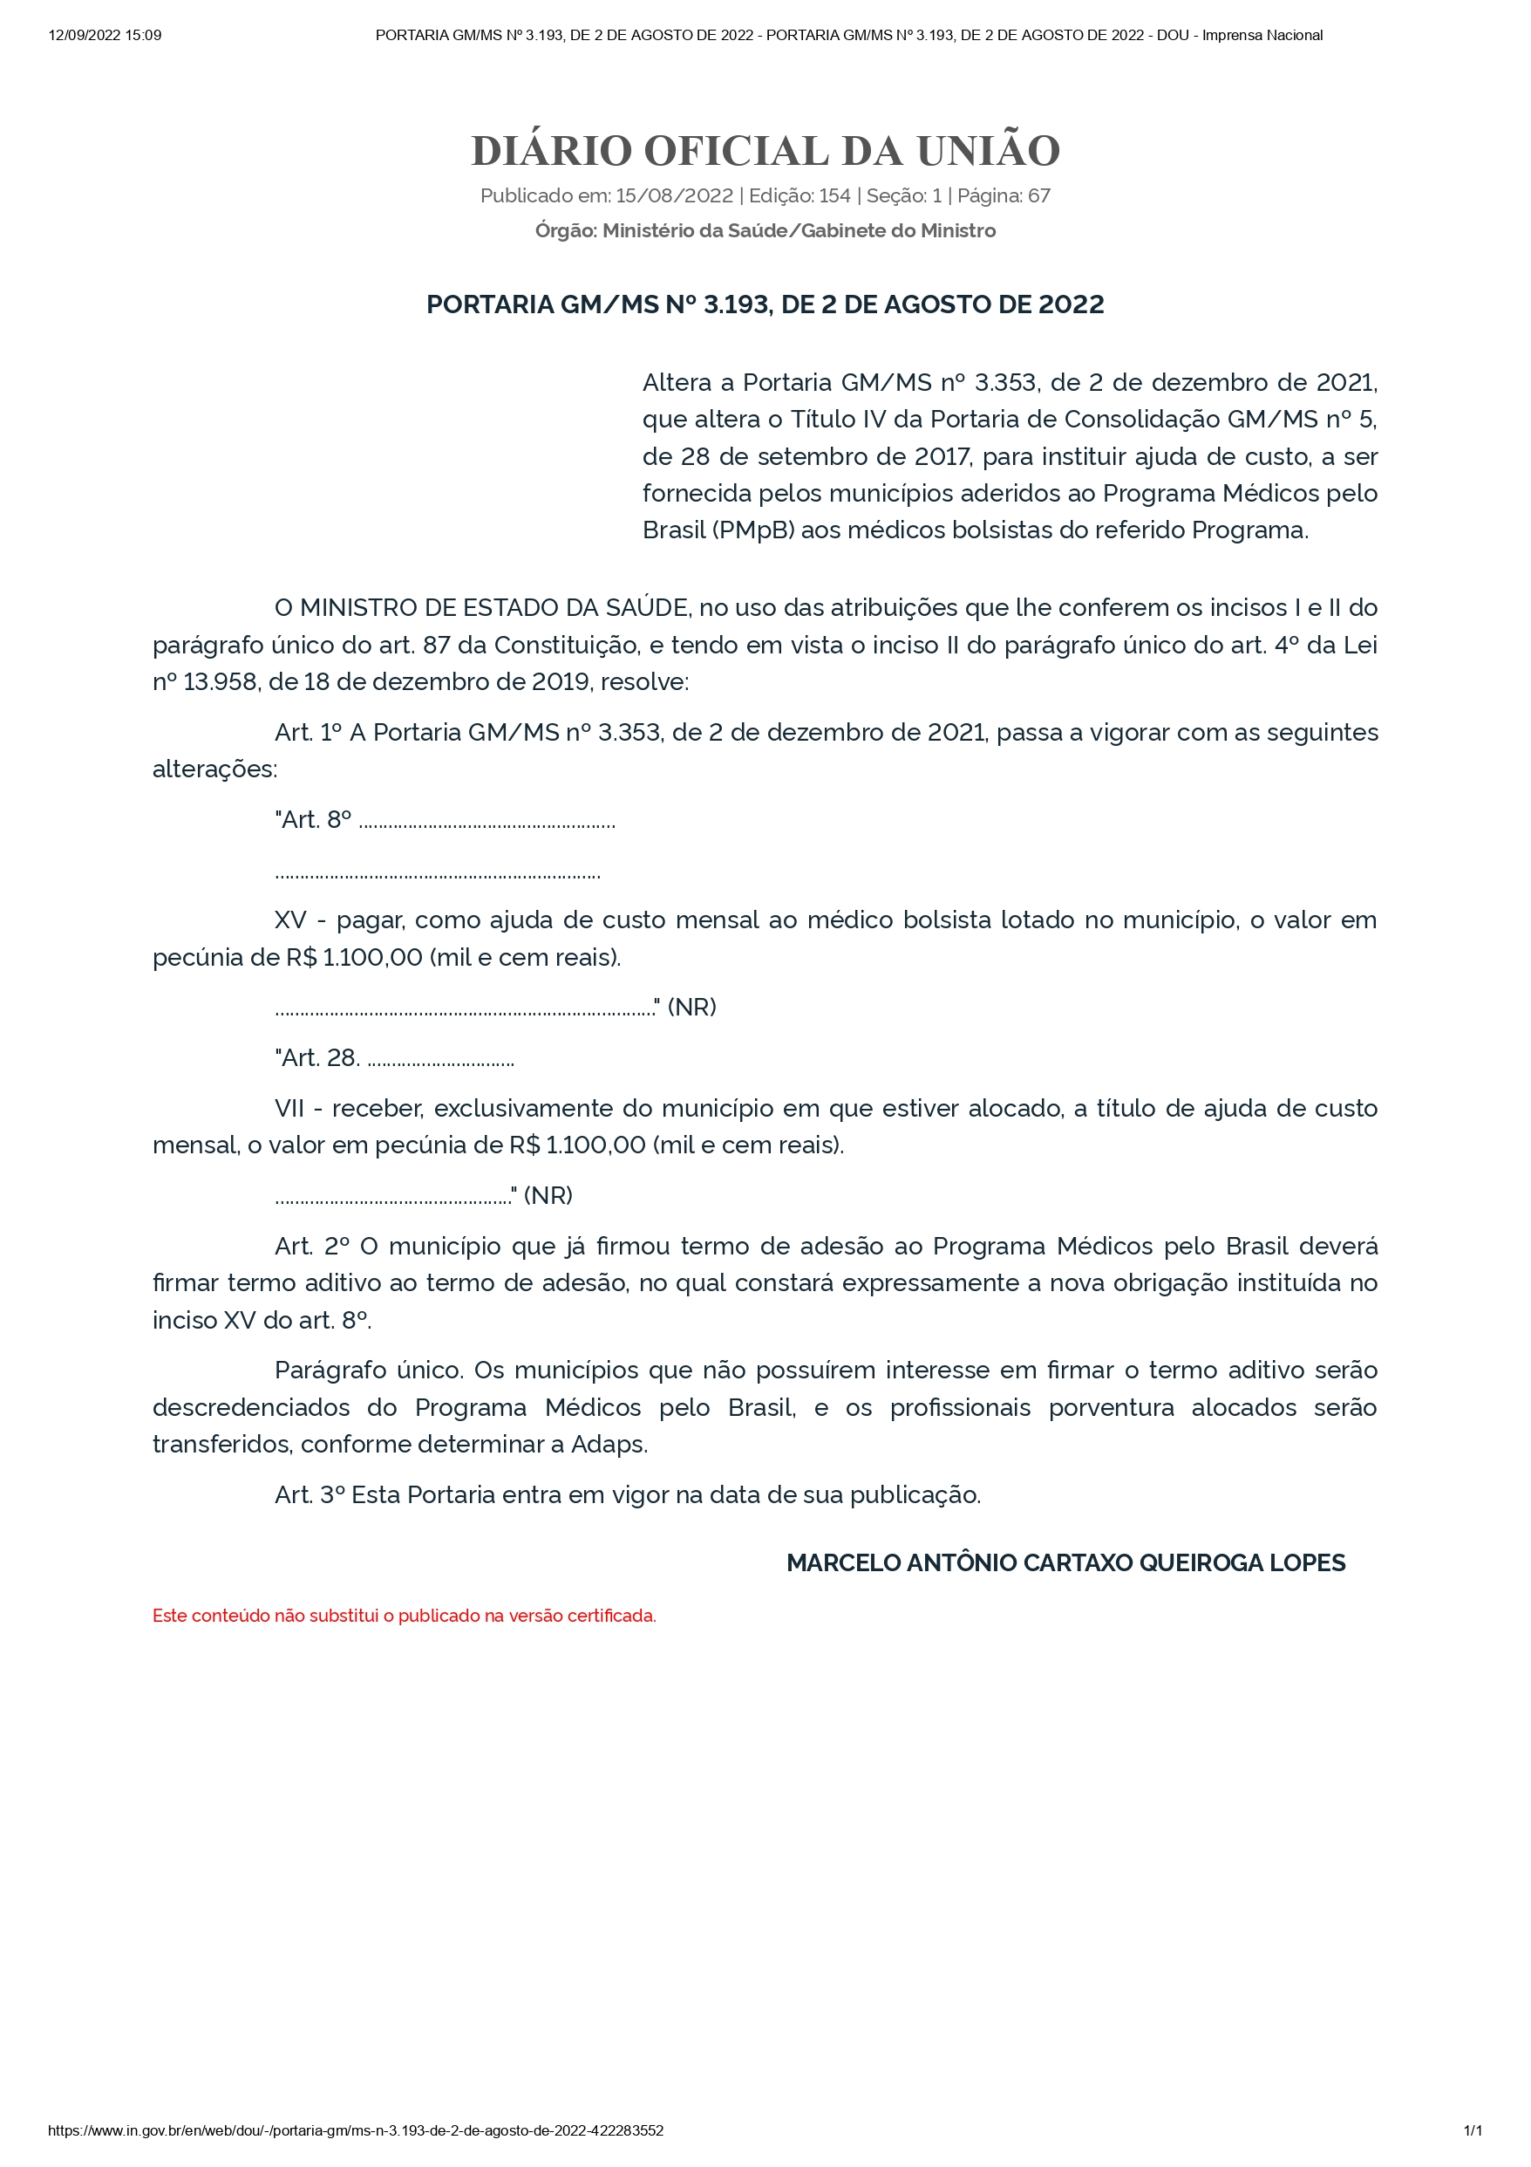

ANEXO II
(Termo de Adesão e Compromisso ao Programa Médicos pelo Brasil)
(Restante da página intencionalmente deixada em branco)

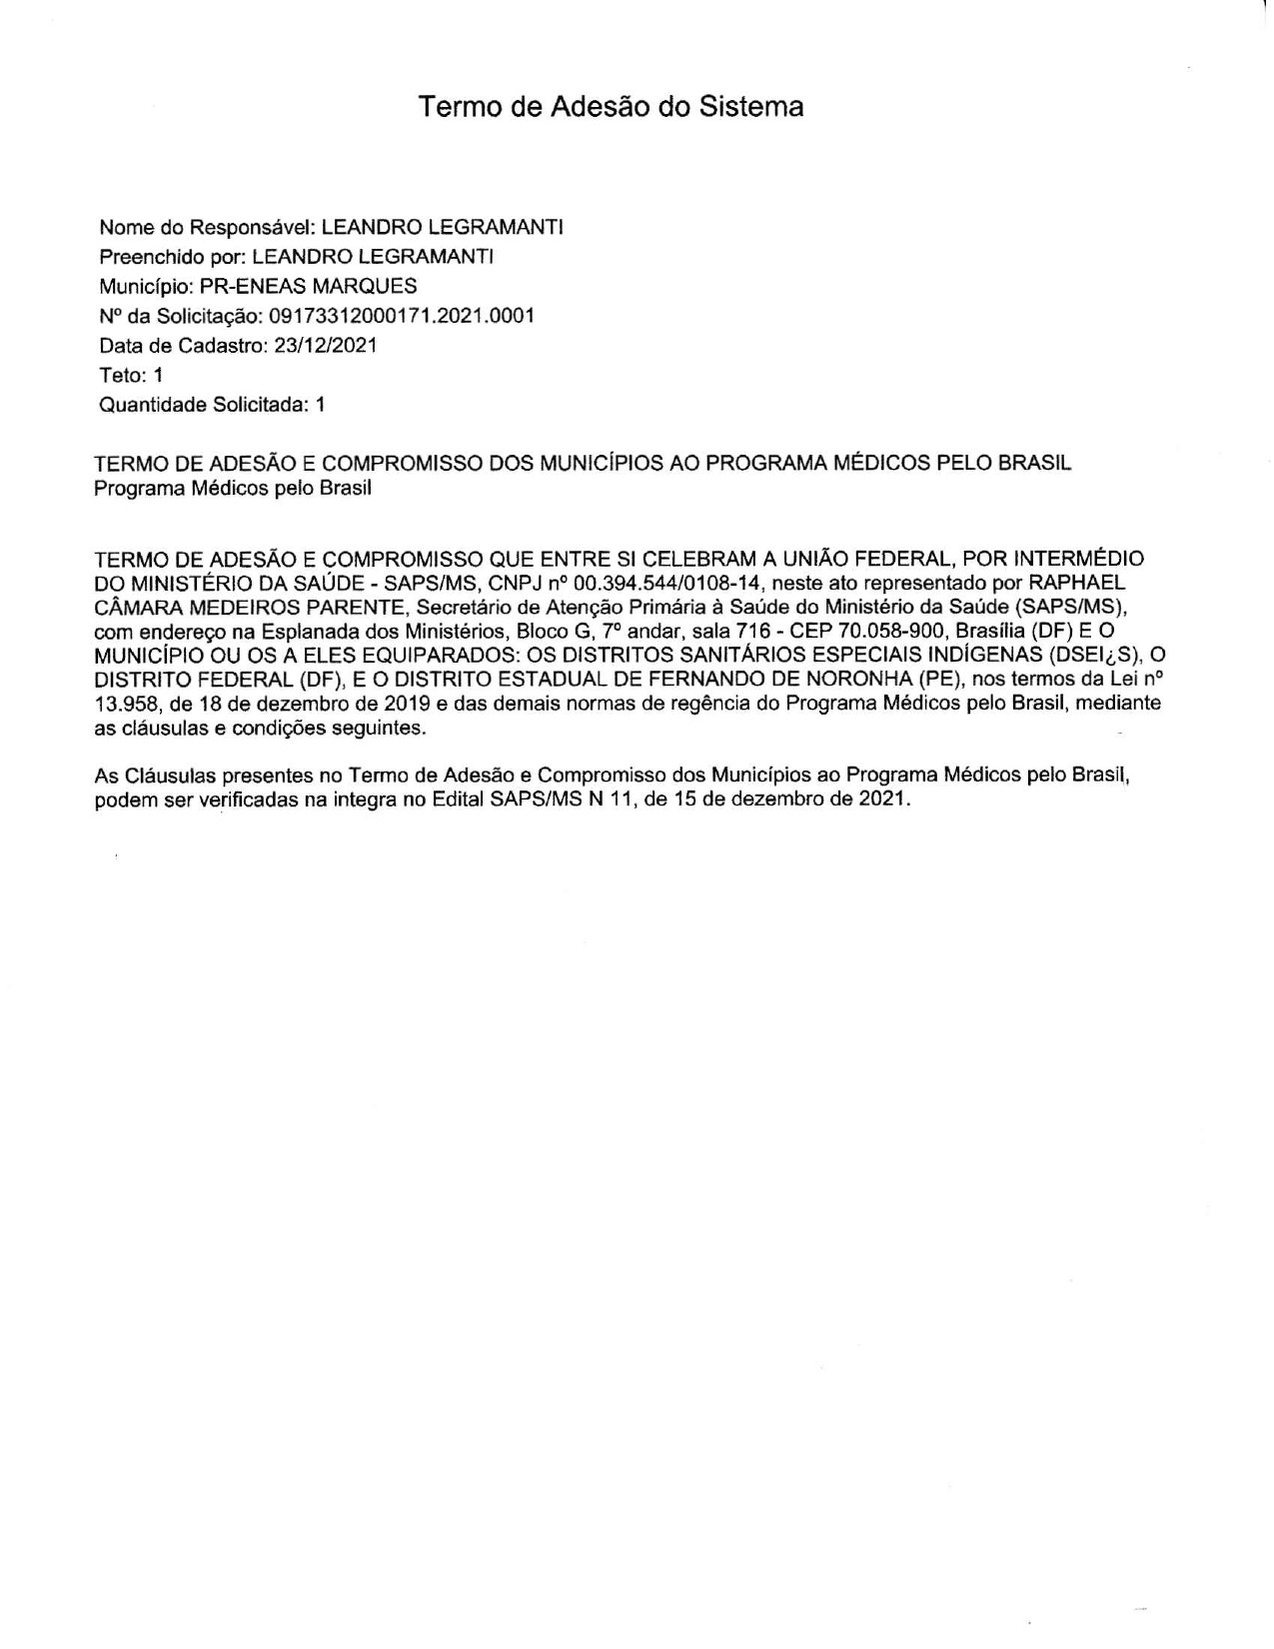

ANEXO III
(Termo Aditivo ao Termo de Adesão e Compromisso ao Programa Médicos pelo Brasil)
(Restante da página intencionalmente deixada em branco)

